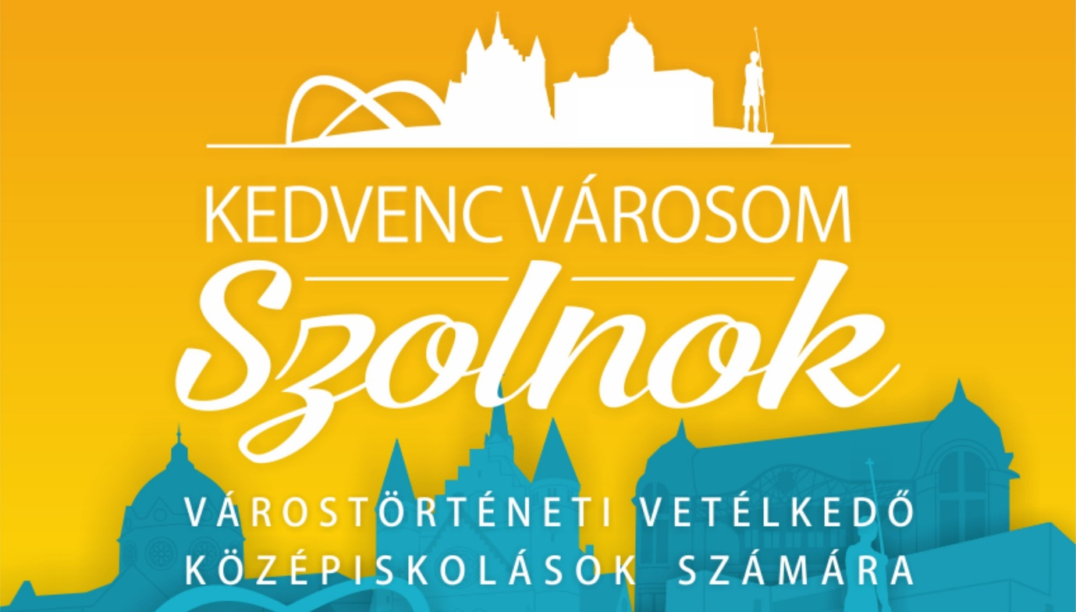
Kedvenc városom Szolnok várostörténeti vetélkedő 2021
2021. november 9.-december 10.

- Meseváros krónikái - Valós szolnoki eseményt feltáró cikk írása
Maximális pontszám: 10 pont
A feladat tartalmi és formai követelményei:
Keressetek korabeli források alapján olyan érdekes helyi bűntényt, amely felkeltette az érdeklődéseteket! Egy oknyomozó írás keretében mutassátok be a tényeket!
Terjedelmi elvárás: Max. 2 (A/4) oldalas szöveg PDF-formátumban
Formai követelmények: helyesírás szabályainak betartása
Stilisztikai eszközök tetszőleges használata
Értékelés szempontjai:
- eredetiség
- a feldolgozott téma hitelessége
- újságírói műfajok megfelelő szerepeltetése
- terjedelmi és formai szabályok betartása
- megjelenítés (tipográfiai elemek), cikk vizuális képe
- helyesírás.
- Szolnoki TikTok –titkok- Egy szolnoki kötődésű kortárs személy bemutatása
Ki számotokra az a személy, aki szakmai, művészi vagy közéleti tevékenységével kiemelkedően képviseli városunkat és példaképként állítanátok a szolnoki ifjúság elé? Készítsetek róla egy kisfilmet bármilyen digitális eszközzel!
Csak olyan film küldhető be, amely eddig még semmilyen kiadásban, felületen, platformon nem jelent meg!
Maximális pontszám: 10 pont
Terjedelmi és formai elvárás: Max. 5 perces video MP4-formátumban
Értékelés szempontjai:
- eredetiség
- kiválasztott személy, üzenet megfelelő bemutatása
- megjelenítés
- zene és vizuális elemek használata.
A vetélkedő szakmai segítői
Dr. Bagi Gábor történész, Damjanich János Múzeum
@: gbagi@djm.hu
: 56/510-150
Bojtos Gábor főlevéltáros, MNL Jász-Nagykun-Szolnok Megyei Levéltára
@: bojtos.gabor@mnl.gov.hu
: 56/344-161
Károly Nóra helyismereti könyvtáros, Verseghy Ferenc Könyvtár
@: knora@vfmk.hu
: 56/510-110 M: 31
A szakmai segítők kérik, hogy előzetesen jelentkezzenek a csapatok, mielőtt felkeresnék őket.
A videoanyag felvételében és vágásában a Verseghy Ferenc Könyvtár süketszobát, mikrofont, softboxot és lámpát tud a csapatok számára biztosítani előzetes bejelentkezés után.
A feladatok beküldése:
A műveket e-mailben kell beküldeni a következő címre: knora@vfmk.hu.
Az e-mail tárgy mezőjébe Kedvenc városom Szolnok kifejezést kell beírni.
A levél szövegében meg kell adni a csapatnevet, az iskola és a felkészítő tanár nevét, valamint egy telefonos elérhetőséget.
A feladatok beadási határideje: 2021. november 29.

